**一.kafka-manager简介**

    kafka-manager是目前最受欢迎的kafka集群管理工具，最早由雅虎开源，用户可以在Web界面执行一些简单的集群管理操作。具体支持以下内容：

管理多个集群

轻松检查群集状态（主题，消费者，偏移，代理，副本分发，分区分发）

运行首选副本选举

使用选项生成分区分配以选择要使用的代理

运行分区重新分配（基于生成的分配）

使用可选主题配置创建主题（0.8.1.1具有与0.8.2+不同的配置）

删除主题（仅支持0.8.2+并记住在代理配​​置中设置delete.topic.enable = true）

主题列表现在指示标记为删除的主题（仅支持0.8.2+）

批量生成多个主题的分区分配，并可选择要使用的代理

批量运行重新分配多个主题的分区

将分区添加到现有主题

更新现有主题的配置

kafka-manager 项目地址：<https://github.com/yahoo/kafka-manager>

**二.kafka-manager安装**

**1.下载安装包**

使用Git或者直接从Releases中下载，这里我们下载 1.3.3.18 版本：<https://github.com/yahoo/kafka-manager/releases>

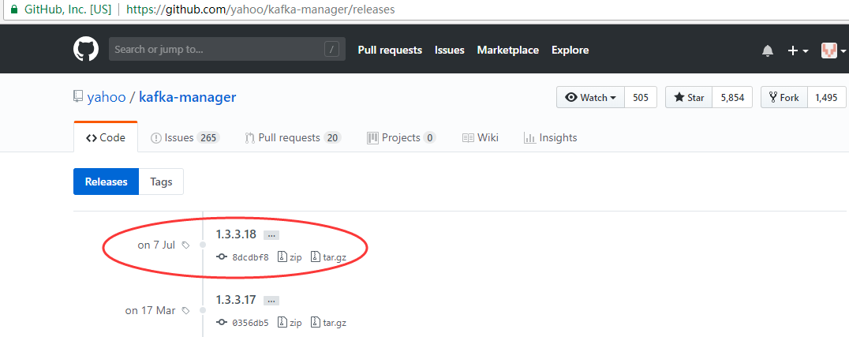

[admin@node21 software]$ wget https://github.com/yahoo/kafka-manager/archive/1.3.3.18.zip

**2.解压安装包**

[admin@node21 software]$ mv 1.3.3.18.zip kafka-manager-1.3.3.18.zip

[admin@node21 software]$ unzip kafka-manager-1.3.3.18.zip -d /opt/module/

[admin@node21 software]$ cd /opt/module/

[admin@node21 module]$ ll

drwxr-xr-x 9 admin admin 268 May 2700:33 jdk1.8

drwxr-xr-x 7 admin admin 122 Jun 1411:44 kafka_2.11-1.1.0

drwxrwxr-x 9 admin admin 189 Jul 704:44 kafka-manager-1.3.3.18

drwxr-xr-x 11 admin admin 4096 May 2910:14 zookeeper-3.4.12

[admin@node21 module]$ ls kafka-manager-1.3.3.18/app build.sbt conf img LICENCE project public README.md sbt src target test

**3.sbt编译**

1）yum安装sbt(因为kafka-manager需要sbt编译)

[admin@node21 ~]$ curl https://bintray.com/sbt/rpm/rpm > bintray-sbt-rpm.repo

[admin@node21 ~]$ sudo mv bintray-sbt-rpm.repo /etc/yum.repos.d/

[admin@node21 ~]$ sudo yum install sbt

修改仓库地址：（sbt 默认下载库文件很慢, 还时不时被打断），我们可以在用户目录下创建 touch ~/.sbt/repositories, 填上阿里云的镜像   # vi ~/.sbt/repositories

[repositories]

local

aliyun: http://maven.aliyun.com/nexus/content/groups/public/

typesafe: http://repo.typesafe.com/typesafe/ivy-releases/, [organization]/[module]/(scala_[scalaVersion]/)(sbt_[sbtVersion]/)[revision]/[type]s/[artifact](-[classifier]).[ext], bootOnly

sonatype-oss-releases

maven-central

sonatype-oss-snapshots

验证：检查sbt是否安装成功，查看命令输出，发现已经成功可以从maven.aliyun.com/nexus下载到依赖即表示成功

[admin@node21 ~]$ sbt-version

2）编译kafka-manager

[admin@node21 kafka-manager-1.3.3.18]$ ./sbt clean dist

看到打印这个消息 Getting org.scala-sbt sbt 0.13.9  (this may take some time)... 就慢慢等吧，可以到~/.sbt/boot/update.log 查看sbt更新日志。sbt更新好，就开始下载各种jar包，最后看到：Your package is ready in /opt/module/kafka-manager-1.3.3.18/target/universal/kafka-manager-1.3.3.18.zip  证明编译好了。

B5202E357C4642A89358F3F454F1A933.png

**4.安装**

环境准备：Java 8+     kafka集群搭建参考：[CentOS7.5搭建Kafka2.11-1.1.0集群](https://www.cnblogs.com/frankdeng/p/9403883.html)

**重新解压编译好的kafka-manager-1.3.3.18.zip**

[admin@node21 kafka-manager-1.3.3.18]$ lsbin conf lib README.md share

**修改配置文件**

[admin@node21 kafka-manager-1.3.3.18]$ pwd/opt/module/kafka-manager-1.3.3.18

[admin@node21 kafka-manager-1.3.3.18]$ ls conf/application.conf consumer.properties logback.xml logger.xml routes

[admin@node21 kafka-manager-1.3.3.18]$ sudo vi conf/application.conf 修改kafka-manager.zkhosts列表为自己的zk节点kafka-manager.zkhosts="node21:2181,node22:2181,node23:2181"

6054B1D994044A26A97402B1D2B9218B.png

**5.启动服务**

启动zk集群，kafka集群，再启动kafka-manager服务。

bin/kafka-manager 默认的端口是9000，可通过 -Dhttp.port，指定端口; -Dconfig.file=conf/application.conf指定配置文件:

[admin@node21 kafka-manager-1.3.3.18]$ nohup bin/kafka-manager -Dconfig.file=conf/application.conf -Dhttp.port=8080 &

jps查看进程

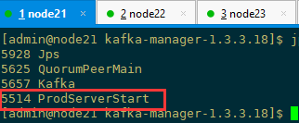

**6.编写服务启动脚本**

chmod +x kafka-manager.sh

nohup /opt/module/kafka-manager-1.3.3.18/bin/kafka-manager -Dconfig.file=/opt/module/kafka-manager-1.3.3.18/conf/application.conf -Dhttp.port=8888 >/opt/module/kafka-manager-1.3.3.18/kafka-manager.log 2>&1 &

WebUI查看：<http://node21:8888/> 出现如下界面则启动成功。

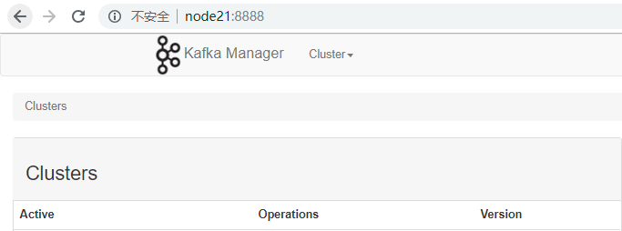

**三.kafka-manager配置**

**1.新建Cluster**

点击【Cluster】>【Add Cluster】打开如下添加集群配置界面：输入集群的名字（如Kafka-Cluster-1）和 Zookeeper 服务器地址（如localhost:2181），选择最接近的Kafka版本

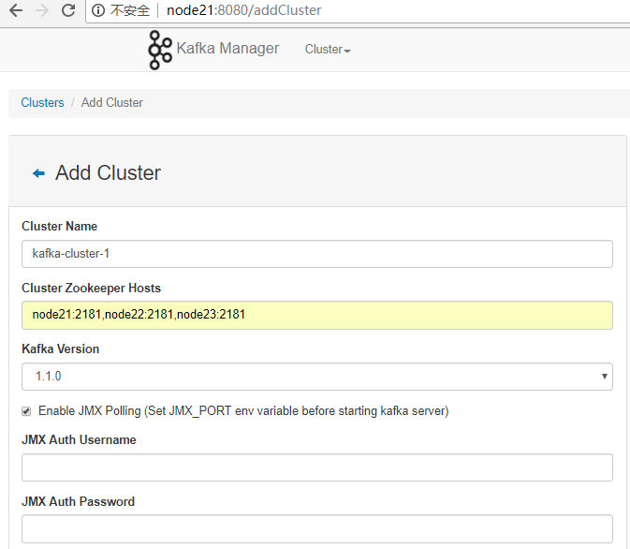

其他broker的配置可以根据自己需要进行配置，默认情况下，点击【保存】时，会提示几个默认值为1的配置错误，需要配置为>=2的值。提示如下。

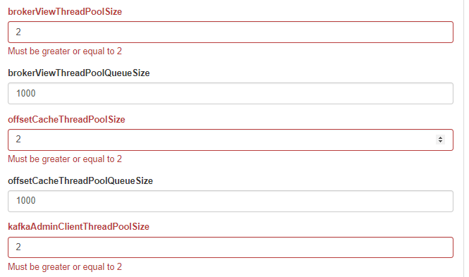

新建完成后，保存运行界面如下：

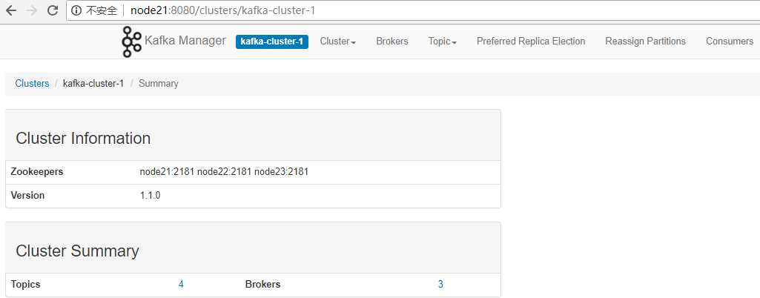

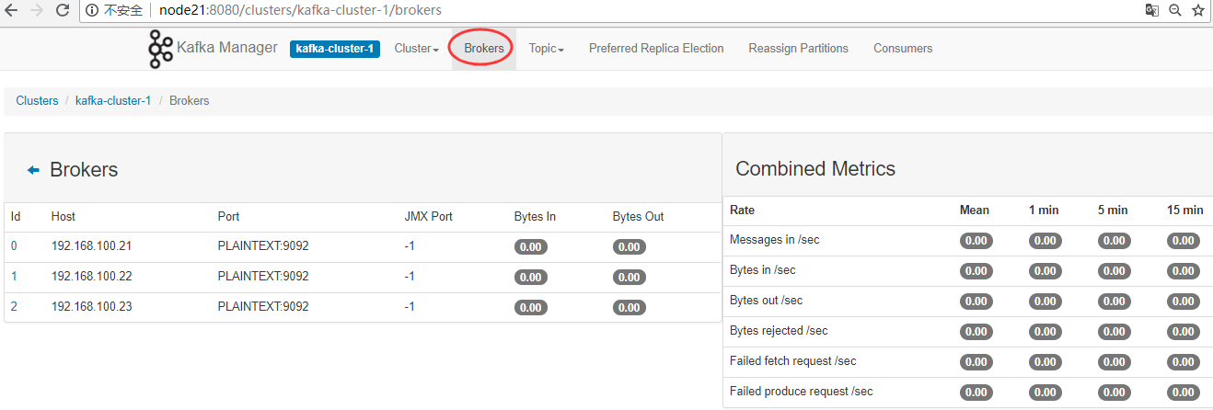

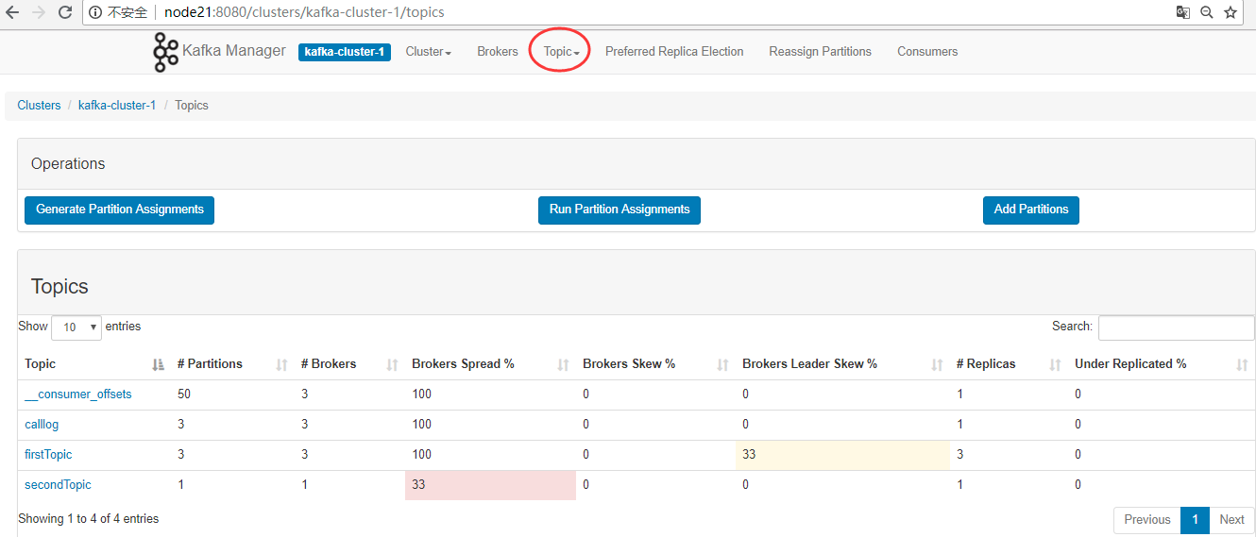

**四.kafka-manager管理**

**1.新建主题**

Topic---Create

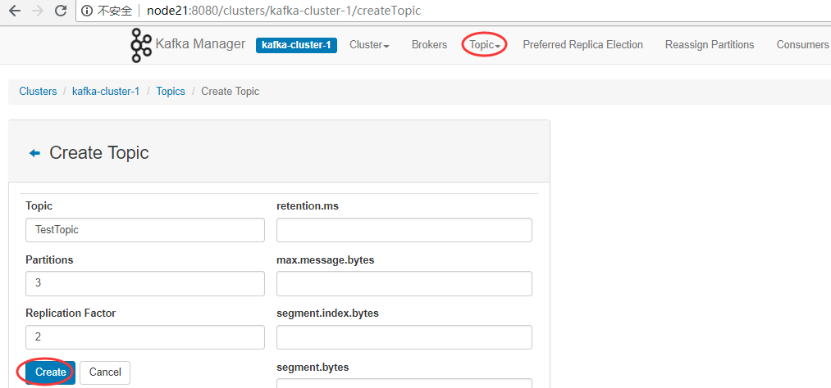

**2.查看主题**

Topic---list

